TRACCIARE IL SEGNO

Laboratorio d’arte per bambini da 4 a 8 anni

6 incontri
IL SABATO dalle 16,30 alle 18,00
Dal 5 novembre al 17 dicembre

Presso– il germoglio–via due ponti 15 - Argelato(BO)

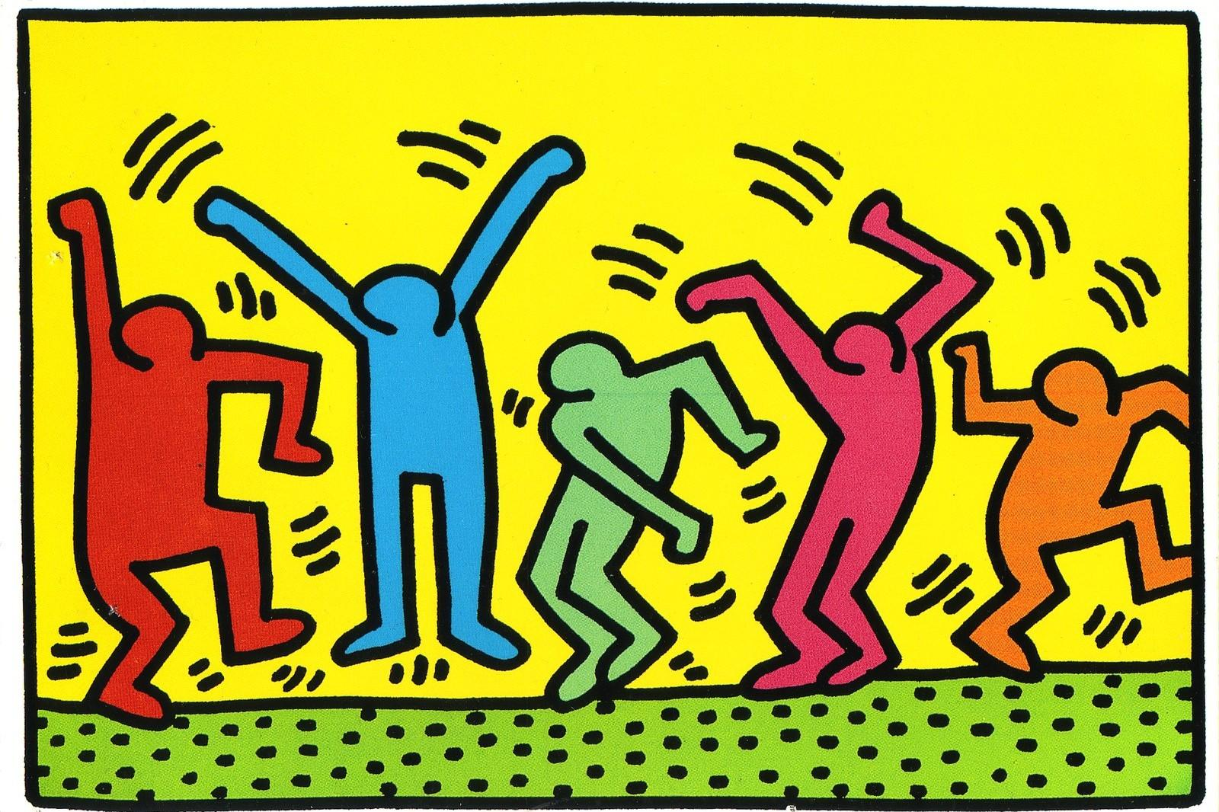

Incontro gratuito di prova—22 ottobre ore 16,30

SI PUO’ LASCIARE UN SEGNO CON TUTTO IL CORPO:
DANZANDO O STANDO IMMOBILI,
SI PUO’ DISEGNARE A OCCHI CHIUSI E DISEGNARE NEL CIELO…

Per info:danielatroni72@gmail.com
3384059795 Daniela Troni

Per info: danielatroni71@gmail.com
3384059795 Daniela Troni
Costo: € 50 per 6 incontri

